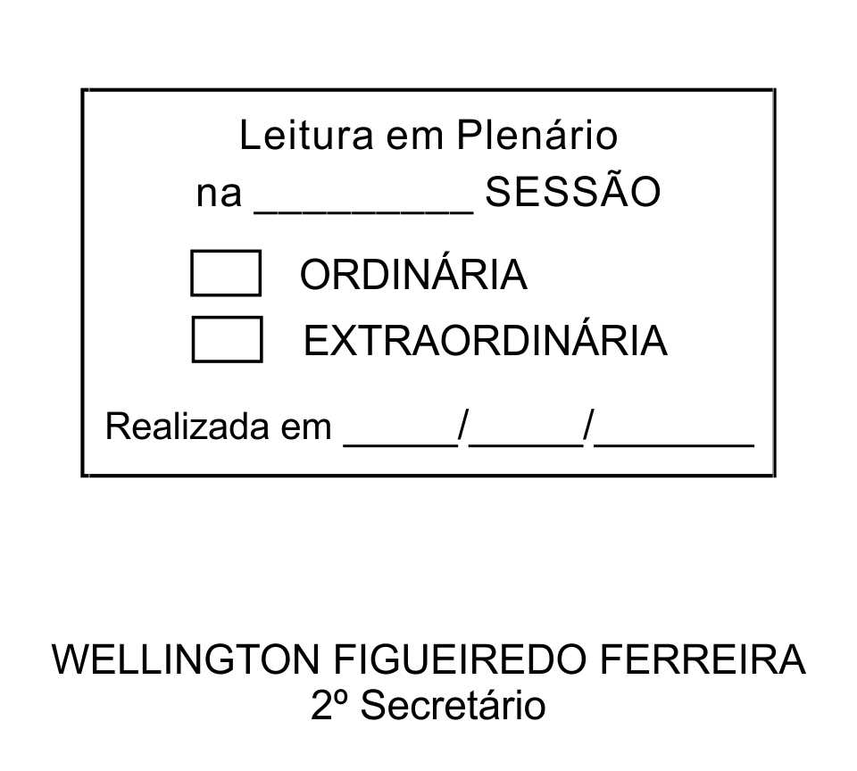
MOÇÃO Nº 95/2013

De Pesar pelo falecimento da estimada Senhora Julieta Calmon Cardoso.

Excelentíssimo Senhor Presidente,

Faleceu em 23 de março de 2013, aos 79 anos de idade, a estimada Senhora JULIETA CALMON CARDOSO.

Sabemos ser incomensurável a dor de seus familiares e inúmeros amigos, mas entendemos que a solidariedade humana é um dos poucos meios de amenizar esse difícil momento.

Posto isto, o Vereador DONIZETE PLÍNIO ANTONIO DE MORAES, solidariza-se com a família e REQUER ao Egrégio Plenário para que faça constar na Ata da presente Sessão, Moção de Pesar pelo falecimento da Senhora JULIETA CALMON CARDOSO.

Que da presente seja dada ciência à família enlutada.

Sala das Sessões “Dr. Júlio Arantes de Freitas”, 25 de março de 2013.

DONIZETE PLÍNIO ANTONIO DE MORAES
(DONIZETE CARTEITO)
Vereador

Endereço: Rua São Sebastião, 222, Jardim Villaça – CEP: 18135-350

PROTOCOLO Nº CETSR 25/03/2013 - 09:06:39 02345/2013

